东方航空2022全球校园招聘正式启动
欢迎登录东航招聘官网job.ceair.com，关注“东航招聘”官方微信，或登录东航手机微站申请职位。让未来超越期待！我们在东航等你！
我们是谁？
中国东方航空集团有限公司总部位于上海，是中国三大国有骨干航空运输集团之一，员工10万余人。作为集团核心主业的中国东方航空股份有限公司，是首家在纽约、香港、上海三地上市的中国航企，截至2020年底，东航的机队规模达730余架，年旅客运输量超1.3亿次，旅客运输量位列全球前十。世界品位，东方魅力！辉煌甲子已经铸就，等你同行追梦百年！
我们在等谁？
校招岗位：中国东方航空2022全球校园招聘汇集汇集储备人才类、机务类、航务类、地面服务类、运行管理类、工程管理类、医学类、规划投资类、市场营销类、法律类、财务审计类、行政管理类、采购管理类、研发培训类、科研类、党宣工团纪类等二十多个职位类别、近百个工作岗位、近千个招聘指标；工作地点遍及上海、北京、广州、武汉、南京、昆明、西安、合肥、成都、太原、南昌、青岛、济南、宁波、杭州、兰州、厦门等20多个国内城市。
一、航空医生
岗位职责：
1.协助完善航空卫生保障工作政策，协助建设完善航空卫生保障管理体系。
2.负责完成日常航空卫生保障工作，落实飞行员健康管理，切实把好安全放飞关。
3.协助落实航空卫生工作计划、航卫保障计划、制定公司公共卫生突发事件的应急预案等。
4.协助分解、落实完善航空卫生保障重点项目，改进业务流程，解决业务难题，使航空卫生保障工作完全符合局方对飞行安全的健康保障要求。
5.协助制定和执行空勤档案和内部医务人员档案的管理制度和保密制度。
6.协助分解、落实航空卫生保障教育培训工作，提升人员整体业务水平。
岗位要求：
1.公办医学院校本科及以上学历，并获得相应的学位证书。
2.通过全国大学英语四级考试，有相应证书。
3.通过全国高校非计算机专业计算机联合考试（CCT）二级及以上考试，并获得相应的等级证书者优先。
4.政治思想好、综合素质高，有较强的语言、文字表达能力。
5.在校学习成绩优良，学生会干部、获得荣誉称号等优先。
6.工作态度认真、细致、负责，具有较强的适应能力、沟通能力、团队精神。
二、安全监察
岗位职责：
1.协助制定股份公司相关地面安全生产的各项规定、标准，协助完善地面安全相关的规章制度。
2.协助制定地面生产从业人员的安全教育大纲。
3.协助开展各类地面不安全事件的调查、处理工作。
4.完成地面安全生产的信息收集、数据统计和档案管理工作。
5.完成上级交办的其他工作。
岗位要求：
1.安全工程专业本科及以上学历，并获得相应的学位证书。
2.通过全国大学英语四级考试，有相应证书。
3.通过全国高校非计算机专业计算机联合考试（CCT）二级及以上考试，并获得相应的等级证书者优先。
4.政治思想好、综合素质高，有较强的语言、文字表达能力。
5.在校学习成绩优良，学生会干部、获得荣誉称号等优先。
6.工作态度认真、细致、负责，具有较强的适应能力、沟通能力、团队精神。
如何加入我们？
校招岗位申请流程：网上报名—简历筛选—笔试、面试—体检、背调—签约
我们将在国内多所高校举办校园宣讲会，并在东航“思云”微信小程序举行云宣讲，欢迎参与！

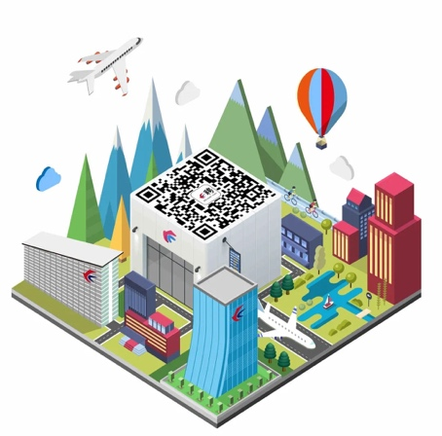
东航招聘公众号二维码

